Комитет по образованию Администрации города Новоалтайска

Итоговый отчет
о результатах анализа состояния и перспектив развития системы образования в 2014 году

г. Новолтайск

Раздел 1
Общая социально-экономическая характеристика муниципального образования города Новоалтайска
  - Вводная часть.

Муниципальное образование город Новоалтайск Алтайского края наделено статусом городского округа законом Алтайского края от 27 декабря 2008 года № 143–ЗС «О статусе и границах муниципального образования город Новоалтайск Алтайского края».
Городской округ город Новоалтайск географически расположен в центральной части Алтайского края, на правом берегу Оби, в нижнем течении ее правого притока – реки Чесноковки, высота над уровнем моря в среднем 155 метров. Площадь территории округа 7494 Га. (4,5% к общей площади городских округов Алтайского края). От краевого центра удален на 12 километров.
Численность населения города по состоянию на 01.01.2014г. составила 70988 человек, на 01.01.2015 – 72308 человек
Демографическая ситуация в 2014 году характеризуется сокращением естественной убыли относительно 2013 года, что связано с сокращением числа умерших, увеличением числа родившихся и с увеличением миграционного прироста. По данным статистики, миграционный прирост в 2012 году составил +514 человек, в 2014 (по состоянию на 31.12.2014 года) - +1302.
Новоалтайск является крупным транспортным узлом Сибирского региона, как железнодорожным, так и автомобильным (фактически в черте города находится транспортная развязка дорог федерального значения на Новосибирск, Кузбасс, Бийск, Барнаул). Благодаря выгодному географическому положению транспортный узел имеет большой потенциал для развития по обеспечению потребностей не только города и края, но и региона.
Город Новоалтайск по функциональному типу - промышленный город. В структуре валовой продукции промышленности на долю обрабатывающих производств приходится 94 процента (производство железнодорожного подвижного состава – 84 % от общего объёма обрабатывающих производств), производство и распределение электроэнергии, газа и воды – шесть процентов.
Выпуском промышленной продукции в городе занимается 32 предприятия отрасли обрабатывающих производств и 6 предприятий производства и распределения электроэнергии, газа и воды.
Крупными промышленными предприятиями являются:
- ОАО «Алтайвагон» (градообразующее предприятие), специализирующееся на изготовлении, реализации железнодорожного подвижного состава, а также оказании услуг по ремонту и модернизации подвижного состава;
- ЗАО «Алтайкровля», выпускающее картон и картонную тару;
- ОАО «Белоярский мачтопропиточный завод», производящее опоры и приставки линий электропередач, деревянные шпалы и др.;
- ООО «НЗЖБИ имени Иванова Г.С.», производящее железобетонные изделия и конструкции, плиты перекрытий, стеновые панели;
- ОАО «Новоалтайский хлебокомбинат», выпускающее хлеб, хлебобулочные, макаронные и кондитерские изделия.
- Объем промышленного производства по полному кругу хозяйствующих субъектов обрабатывающих производств, производству и распределению электроэнергии, газа и воды за 2014 год составил 14677,2 млн. рублей (в 2013 году – 18000,0 млн. рублей, снижение на 16,8%). Индекс промышленного производства в 2014 году составил 75,2% (по краю – 100,2%), в то время как в 2013 году он составил 92,4% (по краю – 103,3%).
- Произошло снижение производства в обрабатывающих отраслях промышленности. Производство вагонов грузовых сократилось на 35 процентов; картона – на 21 процент; конструкции и детали сборные железобетонные – на 3,3 процента; блоки стеновые крупные на 15,8 процентов. При этом производство хлебобулочных изделий увеличено в 100 процентов; кондитерских изделий на 9,8 процентов, масла растительного – в 21,2 процента; белье постельное – на 49 процентов; бетон - на 11 процентов. Среднемесячная заработная плата одного работника в сфере обрабатывающего производства в 2014 году составила 21366,9 рублей, в сфере производства и распределения энергии, газа и воды – 21196,9 рублей.
Малое и среднее предпринимательство осуществляет свою деятельность в сфере потребительского рынка (торговля, общественное питание, услуги), в сфере промышленного производства, пищевой промышленности, строительстве.
В течение 2014 года удалось сохранить количество субъектов предпринимательства на уровне 2013 года. Выросла численность занятых на малых и средних предприятиях на 8,3 %. И это важный положительный результат, так как в 2013 году произошло сокращение этого показателя на 17% по сравнению с 2012 годом. От предпринимательства в бюджет города поступило 53,4 млн. руб. налогов, или на 11 % больше по сравнению с аналогичным периодом 2013 г. Увеличилась до 14 750 руб. (на 6,5 %) среднемесячная заработная плата. В рамках третьей по счету муниципальной программы поддержки и развития малого и среднего предпринимательства по результатам конкурсных отборов финансово поддержаны: субсидирование процентов по кредитам, субсидирование части затрат по лизинговым договорам, возмещение по модернизации производства. Предоставлены гранты девяти начинающим предпринимателям, которыми создано 76 рабочих мест.
Важнейшим показателем оценки эффективности деятельности органов местного самоуправления являются инвестиции в основной капитал на душу населения.
На максимально возможном уровне в 2014 году сохранены инвестиции в основной капитал. Инвестиции в экономику города в 2014 году составили 2,7 миллиарда рублей. Это меньше показателя 2013 года, но в 1,5 раза больше, чем в 2012 году. Одним из итогов прошедшего года стало завершение реконструкции стадиона «Локомотив» с устройством искусственного футбольного поля. За счет частных инвестиций завершается строительство производственно-складского и распределительного центров (Розница-1 и Прайд-А). Ведется строительство предприятия по производству функциональных продуктов питания и натуральной косметики на основе алтайского возобновляемого природного сырья (ООО НПФ «Алтайский букет»). Введены в эксплуатацию торгово-развлекательные центры «Парк» и «Пятый элемент» (с кинотеатром «Ракета»); спортивно-оздоровительный комплекс «Обской»; кафе с банкетным залом по ул. Переездной и столовая на 150 посадочных мест. Начато строительство коммунальной инфраструктуры микрорайона № 11, торгового комплекса «Магнит» в 7 Микрорайоне.
Наш город находится на второй позиции среди городов края по вводу жилья на душу населения (на первом месте – Барнаул). В 2014 году при плане 30 тыс. кв. м., ввод жилья оставил 43,4 тыс. кв. м., в том числе индивидуального жилья - 21,3 тыс. кв. м. или 156 домов (в 2013 г. – 72 дома). Темп роста к аналогичному периоду 2013 года достиг 112,61 %. В 2014 году сформированы и переданы с торгов два земельных участка для комплексного освоения в целях жилищного строительства: - площадью 221,2 тыс. кв. м в микрорайоне № 12 для размещения многоэтажных жилых домов; - площадью 24 тыс. кв. м в микрорайоне Северный для размещения индивидуальных жилых домов.
Для участия в федеральной программе «Жилье для Российской семьи» для строительства жилья эконом-класса, общей площадью 25 тысяч кв. м, отобран земельный участок площадью 47,5 тыс. кв. м по ул. Прудской. Продолжается строительство домов ООО «Горем-3» на земельном участке площадью 2,5 га по ул. Деповской. В 2014 году введен в эксплуатацию первый многоэтажный жилой дом из шести предусмотренных к размещению на указанном земельном участке. Получены разрешения на строительство ещё трёх. Построены и введены в эксплуатацию в данном квартале подъездные дороги, трансформаторная подстанция, канализационная насосная станция, сети водопровода и канализации.
Одним из основных показателей уровня жизни являются доходы населения. По итогам 2014 года среднедушевые денежные доходы населения уменьшились и составили 19 614,2 руб. или 97% к 2013 году. Основной составляющей доходов населения является заработная плата. В 2014 году среднемесячная заработная плата по городу составила 23,5 тысячи рублей (в 2013 году – 23,2 тысячи рублей) и увеличилась по сравнению с соответствующим периодом 2012 года на 101%. По размеру среднемесячной заработной платы Новоалтайск по-прежнему уверенно держит лидерство среди городов Алтайского края.
К концу 2014 года увеличилось число зарегистрированных безработных: со 188 до 313 человек. Соответственно, зарегистрирован рост уровня безработицы: с 0,4% до 0,7 %. Объем средств, направленных работодателями на улучшение условий и охраны труда в 2014 году, в полтора раза превысил среднекраевой уровень и составил в среднем по городу на одного работающего 11,4 тыс. рублей. В рамках реализации мероприятий комплексного инвестиционного плана моногорода Новоалтайска, муниципальной программы содействия занятости населения в 2014 году введено 808 новых постоянных рабочих мест. 47 городских организаций подтвердили статус социально ответственных и социально ориентированных работодателей Алтайского края. Формирование социально-ответственного поведения работодателей на рынке труда является одним из важнейших направлений развития социального партнерства.
Главным инструментом проведения социальной, финансовой и инвестиционной политики на территории города является бюджет. Общий объем доходов бюджета городского округа в 2014 году составил 938,9 млн. рублей, из них собственные доходы – 54 процента. Несмотря на уменьшение установленных нормативов отчислений в бюджет города от ряда налогов на 2014 год в связи с передачей полномочий по финансированию образовательного процесса в дошкольных образовательных учреждениях с местного бюджета на краевой уровень, объем собственных доходов бюджета составил 506,9 млн. рублей, что всего на 0,4 процента ниже уровня 2013 года. В сопоставимых условиях рост собственных доходов в отчетном году по отношению к предыдущему году составил 112 процентов.
По сравнению с предыдущим годом объем средств уменьшился на 190,7 млн. рублей, в связи с уменьшением расходов инвестиционного характера. Финансовые вложения были направлены на решение задач социально-экономического развития города, повышения качества жизни населения, последовательного роста оплаты труда работников бюджетной сферы. В структуре расходов обозначены основные приоритеты бюджетной политики города, которая на протяжении многих лет имеет ярко выраженную социальную направленность. На финансирование отраслей социальной сферы направлено 693 млн. рублей, или 73 процента от общей суммы расходов бюджета города. По сравнению с уровнем 2013 года объем средств увеличился на 27 млн. рублей. Наибольший удельный вес в бюджете занимают расходы на образование – 58 процентов (555,1 млн. рублей).
Повышение качества жизни горожан во многом зависит от того, насколько успешно выстраивается в муниципалитете социальная политика.
Объем средств на реализацию 22-х муниципальных программ за отчетный период составил 111,6 млн. рублей, что на 2 % превышает уровень 2013 года.
В Новоалтайске приняты и реализуются целевые программы социальной направленности:
- программа «Развитие муниципальной системы образования города Новоалтайска» на 2013-2017 годы;
- программы «Улучшение демографической ситуации в городе Новоалтайске» на 2013-2017 годы;
- программа «Профилактика безнадзорности и правонарушений несовершеннолетних в городе Новоалтайске»;
- антинаркотическая программа по реализации Стратегии государственной антинаркотической политики Российской Федерации до 2020 года в муниципальном образовании городском округе городе Новоалтайске на период с 2013 по 2015 годы»;
- программа «Содействие занятости населения города Новоалтайска»;
-программа «Пожарная безопасность в городе Новоалтайске»;
- программа «Развитие физической культуры и спорта в г. Новоалтайске на 2012-2014 годы».
Одним из основных исполнителей программных мероприятий является орган местного самоуправления, осуществляющий управление в сфере образования – комитет по образованию администрации города Новоалтайска.
Председатель комитета по образованию – Сергеева Ольга Борисовна.
Юридический адрес: 658080, г. Новоалтайск, ул. Гагарина,13
Контактная информация: тел. 8(385-32)2-14-55, 2-14-12(факс); адрес электронной почты: kano.nvl@gmail.com; официальный сайт - http://kano-nvl.my1.ru//
С целью оценки динамики изменения показателей мониторинга системы образования города, определения перспектив развития системы образования на последующие годы в муниципалитете ежегодно проводится анализ функционирования и развития системы образования в соответствии с показателями мониторинга, с использованием данных опросов участников образовательного процесса, анализа документов.
В следующей главе представлен анализ состояния и перспектив развития системы образования города Новоалтайска.

  - Анализ состояния и перспектив развития системы образования

- Общее образование
- Сведения о развитии дошкольного образования
В Новоалтайске сформирована оптимальная сеть различных типов и видов образовательных учреждений, обеспечивающих доступность общего образования, которая представлена 29 учреждениями:
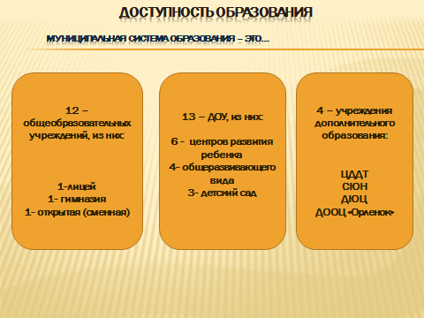
-13 ДОУ с числом воспитанников на 31.12.2014 года – 2331;
-12 ОУ общего образования различного уровня с общим охватом 7717 учащихся;
-4 учреждения дополнительного образования детей, которые посещали 2600 детей и подростков в возрасте от 5 до 18 лет.

В городе Новоалтайске проживает 6138 детей в возрасте от 0 до 7 лет, из них 3367 детей - в возрасте от 3 до 7 лет.
Сеть дошкольного образования города представляет 21 организация, оказывающая услуги детям дошкольного возраста, из них: 13 – муниципальных дошкольных образовательных учреждений (далее – МДОУ); 2 – негосударственные дошкольные организации; 6 частных детских садов.
На 31.12.2014 года дошкольные учреждения посещает 2834 ребенка, из них муниципальные ДОУ – 2331 человек, негосударственные – 503, частные -300.
Охват дошкольным образованием детей в возрасте от 2 до 7 лет составляет 54% , 3-7 лет – 60,1%, детей 5-7 лет – 94,5%.
На 31.12.2014 года на учете по вопросу устройства в детские сады состоит 3446 детей в возрасте от 0 до 7 лет. За 2014 год было выдано 747 путёвок в муниципальные детские сады детям в возрасте от 3 до 7 лет, что на 300 путевок больше, чем в 2013 году.
Группы кратковременного пребывания посещает 575 дошкольников: 120 - в ДОУ; 410 – в ОУ; 45 – в ДЮЦ.
Учитывая высокую потребность населения в услугах МДОУ, в городе на протяжении последних лет предпринимаются серьёзные меры по расширению сети дошкольного образования.
Ведется строительство нового детского сада на 230 мест по адресу:Анатолия, 41
Общая стоимость объекта – 68539,4 тыс. руб. с учетом софинансирования из муниципального бюджета, начаты работы по реконструкции здания под детский сад на 150 мест. Кроме того, в программе по улучшению демографической ситуации в городе Новоалтайске на 2013-2017 годы предусмотрены средства для обеспечения получения дошкольного образования на договорных условиях в негосударственном дошкольном образовательном учреждении № 181 ОАО «РЖД» в объеме 7066000 рублей, что способствовало повышению % обеспеченности граждан местами в ДОУ.
В МДОУ работает 281 педагог, из них 114 (49,8%)имеют высшее образование, 263 (93,6%) педагога имеют высшую и первую квалификационные категории.
Средняя заработная плата педагогических работников дошкольных образовательных организаций за 2014 год составила 15781 рубль, по сравнению с 2013 годом возросла на 2530 рублей (10,5%).
Содержание образовательной деятельности в МДОУ в 2014 году было направлено на решение следующих задач:
- сохранение и укрепление здоровья ребенка;
- развитие индивидуальных качеств и способностей детей;
- подготовка к успешной адаптации и обучению к школе.
Итоги работы в данных направлениях позволяют говорить о системной работе, дающей устойчивые положительные результаты.
В первую очередь это касается сохранения здоровья дошкольников.
В 2014 году снизилось число дней пропусков детского сада по болезни одним ребенком в год. Результат достигнут за счет обеспечения здоровьесберегающих условий пребывания детей в детском саду, а также за счет комплексной оздоровительной работы, включающей в себя: соблюдение двигательного режима, проведение закаливающих мероприятий, профилактику простудных заболеваний.
Стабильно низким остается количество случаев травматизма детей - менее 1% от общего числа воспитанников.
В МДОУ функционируют 11 групп для детей с ограниченными возможностями здоровья, где получают своевременную коррекцию нарушений в развитии 219 детей (тяжёлые нарушения речи, нарушения зрения, интеллекта, задержка психического развития).
Содержание дошкольного образования в каждом МДОУ выстраивается с учетом потребностей ребенка, семьи. В связи с этим наряду с обязательным выполнением основной образовательной программы дошкольного образования дошкольные образовательные учреждения оказывают дополнительные образовательные услуги.
В целях наиболее полного охвата детей дошкольного возраста услугами дошкольного образования наряду с традиционной формой услуг (посещение МДОУ на условиях 10,5-12-часового пребывания) активно развиваются альтернативные.
В городе функционирует 40 групп кратковременного пребывания на базе иных муниципальных образовательных учреждений.
Услуга по предшкольной подготовке предоставляется в 11 общеобразовательных учреждениях, охват составляет 60,9% (402 ребенка) от общего количества детей, получающих данную услугу. Всего предшкольной подготовкой в 2014 охвачено 575 детей дошкольного возраста.
В помощь семейному воспитанию в городе функционируют 5 консультативных пунктов для семей, имеющих детей дошкольного возраста, не посещающих детский сад. В 2014 году за данной услугой обратилось 145семей.
В связи с выходом Указа Президента Российской Федерации от 07.05.2012 №599 «О мерах по реализации государственной политики в области образования и науки» (далее – Указ) наибольшие усилия в 2013 году были направлены на меры по обеспечению услугами дошкольного образования детей в возрасте 3-7 лет.
Кроме муниципальной системы дошкольного образования в городе для детей дошкольного возраста имеется сеть частных организаций, которые посещают около 300 детей.
Безусловно, наличие частных дошкольных образовательных учреждений необходимо, так как позволяет удовлетворить социальные потребности населения, содействует развитию местной экономической базы, создает рабочие места, снимает напряженность в обеспечении доступности дошкольного образования. Однако высокий размер родительской платы — одна из основных проблем, снижающих спрос населения на услуги частных детских садов
Администрация города заинтересована в развитии частного сектора на рынке услуг для детей дошкольного возраста, т.к. их развитие снижает напряженность в обеспечении местами в детских садах. Поэтому индивидуальным предпринимателям оказывается поддержка.
Предпринимаемые меры дали свои положительные результаты. Несмотря на рост численности детей дошкольного возраста, проживающих в городе, ежегодно возрастает процент охвата услугами дошкольного образования.
В 2014 году охват детей с 3 до 7 лет услугами дошкольного образования в городе составляет 64%, с 5-7 лет – 94,5%. Всего в текущем году 747 детей получили путевки в дошкольные образовательные учреждения, что на 67 путевок больше, чем в 2013 году и на 280 по сравнению с 2012 годом.
Анализ деятельности дошкольных образовательных учреждений позволяет отметить положительные аспекты:
- позитивная динамика охвата детей разными формами дошкольного образования;
- результативность освоения образовательной программы дошкольного образования.
Вместе с тем остается проблемой строительство зданий для новых дошкольных образовательных учреждений с целью повышения доступности услуг дошкольного образования.
2. Сведения о развитии начального общего образования, основного общего образования, среднего общего образования
В образовательном пространстве города 12 общеобразовательных организаций, в которых обучается 7401 ребенок, что на 360 детей больше, чем в 2013 году и на 506 в 2012 году.
Обучение учащихся в учреждениях города осуществляется в очной, очно-заочной и заочной формах.
Наполняемость классов с 23,4 в 2011 году увеличилась до24,6 в 2014 году, что позволило снизить неэффективные расходы.

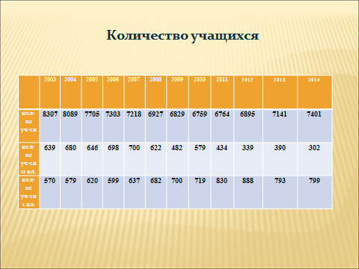

По итогам 2013 – 2014 учебного года в образовательных учреждениях города.
Качество обучения – 48,4 %. Динамика показателей успеваемости и качества обучения за пять лет представлена в таблице.
Год | Успеваемость | % качества обучения
2010 | 99,92 | 44,42
2011 | 99,4 | 45,65
2012 | 99,8 | 47,2
2013 | 99,8 | 47,2
2014 | 99,7 | 48,4

В 2014 году в штатном режиме учащиеся 1-4 классов обучаются по новым федеральным государственным образовательным стандартам, что составляет 41,9% от общего числа учащихся муниципальных общеобразовательных учреждений.
В МБОУ «Лицей № 8 города Новоалтайска Алтайского края» (50 обучающихся) в экспериментальном режиме осуществлён переход на ФГОС основного общего образования.
Итогом освоения основных образовательных программ является государственная итоговая аттестация. В 2014 году единый государственный экзамен проводился по 14 предметам.
Для проведения ЕГЭ было организовано 2 пункта проведения экзаменов (ППЭ).
Результаты итоговой аттестации выпускников 9 классов в основные дни показали недостаточную подготовку к выпускному экзамену по математике. Результаты представлены в таблице.
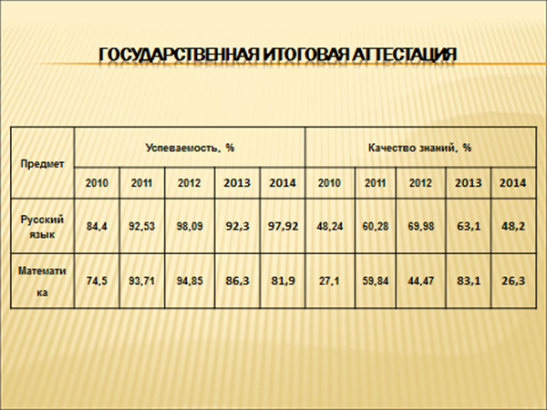
На методических объединениях проведен анализ результатов и намечены пути исправления ситуации. 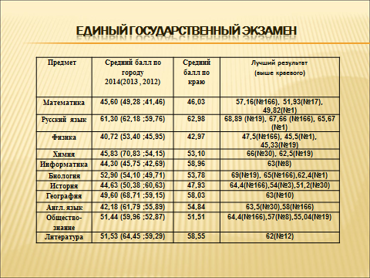
Результаты ЕГЭ в целом по муниципалитету ниже краевых по всем предметам, но некоторые педагогические коллективы добились хороших результатов. Все одиннадцатиклассники получили аттестаты, кроме двух учениц, нарушивших процедуру проведения экзамена- использование мобильного телефона на экзамене по математике.
В целях недопущения подобных нарушений в 2014-2015 уч. году планируется усилить информационно-разъяснительную работу со всеми участниками образовательного процесса.
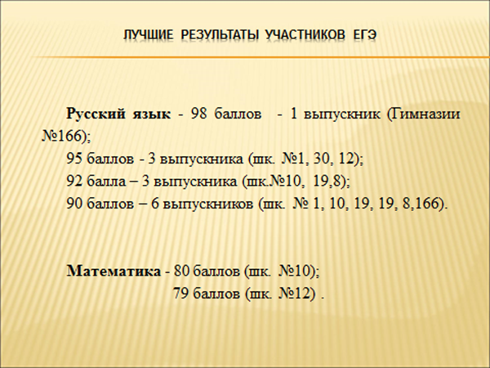

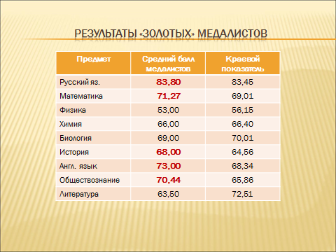

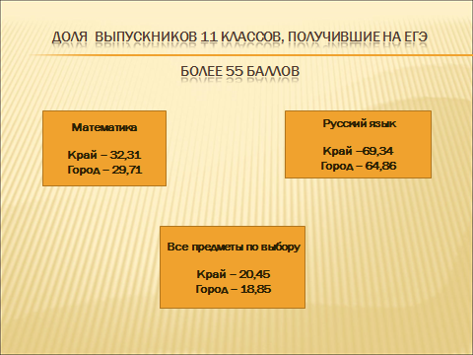

Отношение среднего балла ЕГЭ (в расчете на 1 предмет) в 10% школ с лучшими результатами ЕГЭ к среднему баллу ЕГЭ (в расчете на 1 предмет) в 10% с худшими результатами ЕГЭ» равно 1,31, краевой показатель - 1,64.
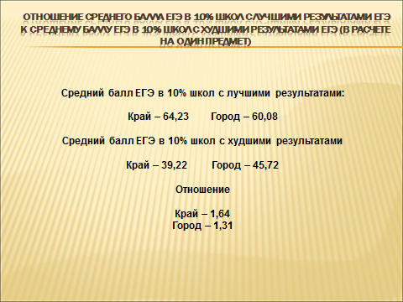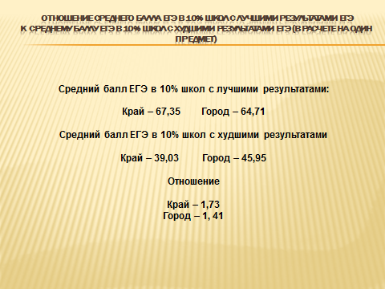

В целом, результаты государственной (итоговой) аттестации выявили следующие проблемы:
- недостаточную индивидуализацию обучения, в т.ч. на старшей ступени при подготовке к ЕГЭ;
- недостаточную сформированность системы внеурочной деятельности в ряде школ.
В целях создания условий для воспитания, обучения, социальной адаптации и интеграции в общество обучающихся с ограниченными возможностями здоровья в школах города открыто 4 класса для обучения по адаптированной программе для детей с задержкой психического развития (48 детей). В классах для детей с ОВЗ работают педагоги, прошедшие специальную подготовку, психологи, логопеды.
В МБОУ СОШ № 1 в рамках участия в программе «Доступная среда» созданы условия для инклюзивного обучения детей-инвалидов.
Увеличение количества детей с ограниченными возможностями здоровья школьного возраста оставляет задачу по организации обучения детей данной категории актуальной и в 2015 году.

Во всех образовательных учреждениях созданы необходимые условия для организации питания школьников, которое осуществляется по цикличному меню, согласованному с Роспотребнадзором.
Из бюджета городского округа на льготное питание детей, нуждающихся в социальной поддержке, выделено в 2014 году - для 3200 детей – 44,8% (5 миллионов рублей на компенсационные выплаты). Охват горячим питанием в 2014 году – 97 %.
За три года реализации комплекса мер по модернизации общего образования школы города получили свыше 23 млн. рублей в денежном выражении и была осуществлена поставка оборудования для ФГОС НОО, предметные кабинеты, АРМы и др.
Доля обучающихся, которым обеспечена возможность пользоваться оборудованием для проведения технических, исследовательских и иных творческих работ и проектов составила 85%. Целенаправленная работа по укреплению материально – технической и учебно – лабораторной базы школ позволила создать безопасные комфортные условия пребывания школьников в общеобразовательных учреждениях. Доля школьников, обучающихся в современных условиях, составляет 85%.
Администрация города уделяет большое внимание обеспечению безопасных условий обучения и воспитания. В образовательных учреждениях устанавливается видеонаблюдение, ведется отработка навыков поведения в чрезвычайных ситуациях. Все учреждения оснащены АПС. Устраняются предписания Пожнадзора, в 2014 году на эти цели выделено свыше 1 млн. рублей. Вместе с тем, проблемы ремонта кровель, внутренних инженерных сетей в образовательных учреждениях всех типов, обновления технологического оборудования на пищеблоках и многие другие в значительной степени не решены и по-прежнему требуют значительных финансовых средств.
Приемка образовательных учреждений к новому учебному году показала, что учреждения в достаточной мере оснащены мебелью, современным технологическим и учебным оборудованием.
3.Сведения о развитии дополнительного образования.
В городе Новоалтайске система дополнительного образования представлена 4 образовательными организациями, деятельность которых осуществляется в рамках муниципальной программы «Развитие образования города Новоалтайска на 2013 – 2017 годы».
Основным мероприятием по повышению эффективности и качества услуг в сфере дополнительного образования детей города Новоалтайска является расширение потенциала системы дополнительного образования детей, включающее разработку и реализацию программ (проектов) развития дополнительного образования детей на основании «Порядка организации и осуществления образовательной деятельности по дополнительным общеобразовательным программам» с учетом:
- особенностей организации внеурочной деятельности и требований ФГОС общего образования в учреждениях дополнительного образования;
- реализуемых программ по шести направлениям: художественное, физкультурно-спортивное, социально-педагогическое, техническое, естественно – научное, туристско – краеведческое.
Воспитательная работа в общеобразовательных учреждениях осуществляется в рамках реализации программ «Развитие образования города Новоалтайска на 2013 – 2017 годы» и «Программы развития воспитательной компоненты в общеобразовательных учреждениях» по направлениям.
Успешная реализация основных программ дополнительного образования детей позволила достигнуть в 2014 году хороших результатов:
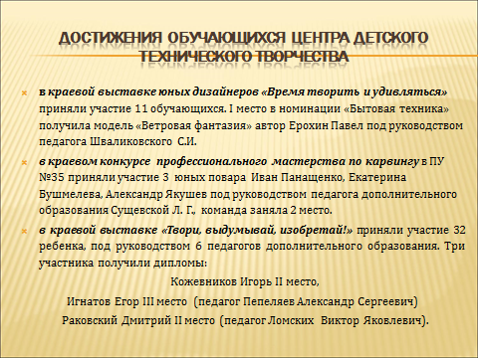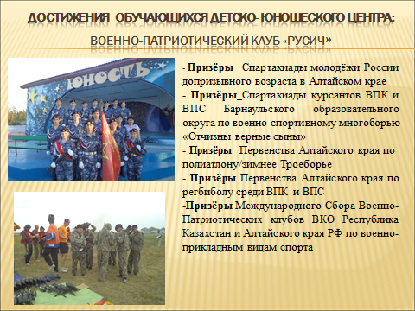
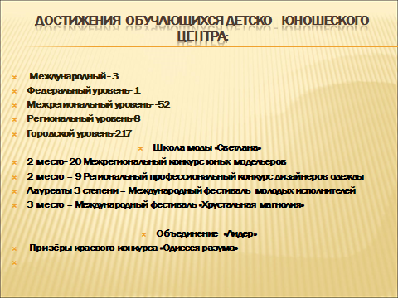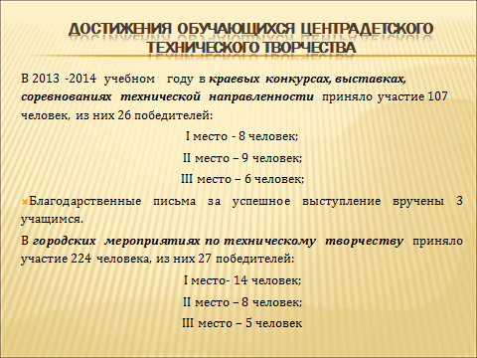
В целом, муниципальной системе общего и дошкольного образования в 2014 году удалось достичь значимых результатов. Улучшилась инфраструктура образовательных учреждений, осуществлен переход на новые государственные образовательные стандарты, достигнуты положительные эффекты в дошкольном образовании, повысился социальный статус и материальное положение педагога. С 1 января 2014 года введена новая система оплаты труда работников дополнительного образования, что позволило поставить уровень заработной платы работника в зависимость от результатов труда. Дошкольные учреждения с января 2014 года получают субвенцию из краевого бюджета на заработную плату педагогических работников и учебные расходы.
Работа образовательных учреждений в 2014 году была направлена на выполнение Указов Президента в части повышения заработной платы педагогическим работникам общего и дополнительного образования. Целевые показатели, отраженные в дорожной карте, в 2014 году выполнены по всем категориям педагогических работников образовательных учреждений города.
  - Результаты проведенного анализа состояния и перспектив развития системы образования

Реализация мероприятий Программы развития муниципальной системы образования, других муниципальных программ, направленных на развитие сети образовательных учреждений обеспечили необходимые условия для успешной реализации национальной образовательной инициативы «Наша новая школа».
Доля обучающихся, которым обеспечена возможность пользоваться оборудованием для проведения технических, исследовательских и иных творческих работ и проектов составила 85%.
Целенаправленная работа по укреплению материально – технической и учебно – лабораторной базы школ позволила создать безопасные комфортные условия пребывания школьников в общеобразовательных учреждениях. Доля школьников, обучающихся в современных условиях, составляет 85%.
Увеличился процент доступности дошкольного образования, созданы условия для реализации ФГОС НОО.
Улучшились качественные показатели, обучающихся при прохождении государственной итоговой аттестации
Отношение среднемесячной заработной платы педагогических работников муниципальных общеобразовательных организаций к среднемесячной заработной плате в Алтайском крае составило 105,5%.

  - Основные задачи по повышению результативности функционирования системы образования:

- Создание условий для принятия Кодекса профессиональной этики педагогического работника в каждой образовательной организации.
- Выполнение майских (2012 года) Указов Президента РФ В.В. Путина.
- Повышение эффективности функционирования образовательной сети города, снижение неэффективных расходов.
- Развитие инновационной деятельности педагогов и образовательных организаций.
- Создание современной системы психолого–педагогической помощи обучающимся, испытывающим трудности в освоении основных общеобразовательных программ.
- Создание условий для реализации ФГОС на основной ступени общего образования.
- Повышение эффективности воспитательной и профилактической работы в образовательных организациях.
- Создание современных условий для образования детей с ограниченными возможностями здоровья.
- Укрепление здоровья обучающихся.
- Обеспечение открытости образования.
- Повышение качества государственно-общественного управления.
- Обеспечение доступности дошкольного образования.
- Совершенствование материально-технической базы образовательных учреждений города.

РАЗДЕЛ 2
ПОКАЗАТЕЛИ МОНИТОРИНГА СИСТЕМЫ ОБРАЗОВАНИЯ

Раздел/подраздел/показатель | Единица измерения

I. Общее образование

1. Сведения о развитии дошкольного образования
1.1. Уровень доступности дошкольного образования и численность населения, получающего дошкольное образование:
1.1.1. Доступность дошкольного образования (отношение численности детей в возрасте от 3 до 7 лет, получивших дошкольное образование в текущем году, к сумме численности детей в возрасте от 3 до 7 лет, получающих дошкольное образование в текущем году, и численности детей в возрасте от 3 до 7 лет, находящихся в очереди на получение в текущем году дошкольного образования). | 60,1
1.1.2. Охват детей дошкольными образовательными организациями (отношение численности детей, посещающих дошкольные образовательные организации, к численности детей в возрасте от 2 месяцев до 7 лет включительно, скорректированной на численность детей соответствующих возрастов, обучающихся в общеобразовательных организациях). | 64 %
1.1.3. Удельный вес численности воспитанников частных дошкольных образовательных организаций в общей численности воспитанников дошкольных образовательных организаций. | 12,9
1.2. Содержание образовательной деятельности и организация образовательного процесса по образовательным программам дошкольного образования
1.2.1. Удельный вес численности детей, обучающихся в группах кратковременного пребывания, в общей численности воспитанников дошкольных образовательных организаций. | 2,9
1.3. Кадровое обеспечение дошкольных образовательных организаций и оценка уровня заработной платы педагогических работников
1.3.1. Численность воспитанников организаций дошкольного образования в расчете на 1 педагогического работника. | 9,3
1.3.2. Отношение среднемесячной заработной платы педагогических работников дошкольных образовательных организаций к среднемесячной заработной плате в сфере общего образования в субъекте Российской Федерации (по государственным и муниципальным образовательным организациям). | 100,7
1.4. Материально-техническое и информационное обеспечение дошкольных образовательных организаций
1.4.1. Площадь помещений, используемых непосредственно для нужд дошкольных образовательных организаций, в расчете на одного воспитанника | 7,1
1.4.2. Удельный вес числа организаций, имеющих водоснабжение, центральное отопление, канализацию, в общем числе дошкольных образовательных организаций:
водоснабжение; | 100 %
центральное отопление; | 100 %
канализацию. | 100 %
1.4.3. Удельный вес числа организаций, имеющих физкультурные залы, в общем числе дошкольных образовательных организаций. | 26 %
1.4.4. Удельный вес числа организаций, имеющих закрытые плавательные бассейны, в общем числе дошкольных образовательных организаций. | 0 %
1.4.5. Число персональных компьютеров, доступных для использования детьми, в расчете на 100 воспитанников дошкольных образовательных организаций. | 0 .
1.5. Условия получения дошкольного образования лицами с ограниченными возможностями здоровья и инвалидами
1.5.1. Удельный вес численности детей с ограниченными возможностями здоровья в общей численности воспитанников дошкольных образовательных организаций. | 9,3 %
1.5.2. Удельный вес численности детей-инвалидов в общей численности воспитанников дошкольных образовательных организаций. | 0, 3 %
1.6. Состояние здоровья лиц, обучающихся по программам дошкольного образования
1.6.1. Пропущено дней по болезни одним ребенком в дошкольной образовательной организации в год. | 45
1.7. Изменение сети дошкольных образовательных организаций (в том числе ликвидация и реорганизация организаций, осуществляющих образовательную деятельность)
1.7.1. Темп роста числа дошкольных образовательных организаций. | 0 %
1.8. Финансово-экономическая деятельность дошкольных образовательных организаций
1.8.1. Общий объем финансовых средств, поступивших в дошкольные образовательные организации, в расчете на одного воспитанника. | 53,4 тысяч рублей
1.8.2. Удельный вес финансовых средств от приносящей доход деятельности в общем объеме финансовых средств дошкольных образовательных организаций. | 22 %
1.9. Создание безопасных условий при организации образовательного процесса в дошкольных образовательных организациях
1.9.1. Удельный вес числа организаций, здания которых находятся в аварийном состоянии, в общем числе дошкольных образовательных организаций. | 0 %
1.9.2. Удельный вес числа организаций, здания которых требуют капитального ремонта, в общем числе дошкольных образовательных организаций. | 0 %

2. Сведения о развитии начального общего образования, основного общего образования и среднего общего образования
2.1. Уровень доступности начального общего образования, основного общего образования и среднего общего образования и численность населения, получающего начальное общее, основное общее и среднее общее образование
2.1.1. Охват детей начальным общим, основным общим и средним общим образованием (отношение численности учащихся, осваивающих образовательные программы начального общего, основного общего или среднего общего образования, к численности детей в возрасте 7 - 17 лет). | 99,9%
2.1.2. Удельный вес численности учащихся общеобразовательных организаций, обучающихся в соответствии с федеральным государственным образовательным стандартом, в общей численности учащихся общеобразовательных организаций. | 43,2%
2.2. Содержание образовательной деятельности и организация образовательного процесса по образовательным программам начального общего образования, основного общего образования и среднего общего образования
2.2.1. Удельный вес численности лиц, занимающихся во вторую или третью смены, в общей численности учащихся общеобразовательных организаций. | 27,4 %
2.2.2. Удельный вес численности лиц, углубленно изучающих отдельные предметы, в общей численности учащихся общеобразовательных организаций. | 0 %
2.3. Кадровое обеспечение общеобразовательных организаций, иных организаций, осуществляющих образовательную деятельность в части реализации основных общеобразовательных программ, а также оценка уровня заработной платы педагогических работников
2.3.1. Численность учащихся в общеобразовательных организациях в расчете на 1 педагогического работника. | 18,8 человек
2.3.2. Удельный вес численности учителей в возрасте до 35 лет в общей численности учителей общеобразовательных организаций. | 15,74 %
2.3.3. Отношение среднемесячной заработной платы педагогических работников государственных и муниципальных общеобразовательных организаций к среднемесячной заработной плате в субъекте Российской Федерации: | 100,5
педагогических работников - всего; | 110,7 %
из них учителей. | 111,8%
2.4. Материально-техническое и информационное обеспечение общеобразовательных организаций, а также иных организаций, осуществляющих образовательную деятельность в части реализации основных общеобразовательных программ
2.4.1. Общая площадь всех помещений общеобразовательных организаций в расчете на одного учащегося. | 5, 9 кв. метр
2.4.2. Удельный вес числа организаций, имеющих водопровод, центральное отопление, канализацию, в общем числе общеобразовательных организаций:
водопровод; | 100 %
центральное отопление; | 100 %
канализацию. | 100 %
2.4.3. Число персональных компьютеров, используемых в учебных целях, в расчете на 100 учащихся общеобразовательных организаций:
всего; | 6
имеющих доступ к Интернету. | 6
2.4.4. Удельный вес числа общеобразовательных организаций, имеющих скорость подключения к сети Интернет от 1 Мбит/с и выше, в общем числе общеобразовательных организаций, подключенных к сети Интернет. | 100 %
2.5. Условия получения начального общего, основного общего и среднего общего образования лицами с ограниченными возможностями здоровья и инвалидами
2.5.1. Удельный вес численности детей с ограниченными возможностями здоровья, обучающихся в классах, не являющихся специальными (коррекционными), общеобразовательных организаций, в общей численности детей с ограниченными возможностями здоровья, обучающихся в общеобразовательных организациях. | 38,8 %
2.5.2. Удельный вес численности детей-инвалидов, обучающихся в классах, не являющихся специальными (коррекционными), общеобразовательных организаций, в общей численности детей-инвалидов, обучающихся в общеобразовательных организациях. | 29,2 %
2.6. Результаты аттестации лиц, обучающихся по образовательным программам начального общего образования, основного общего образования и среднего общего образования
2.6.1. Отношение среднего балла единого государственного экзамена (далее - ЕГЭ) (в расчете на 1 предмет) в 10% общеобразовательных организаций с лучшими результатами ЕГЭ к среднему баллу ЕГЭ (в расчете на 1 предмет) в 10% общеобразовательных организаций с худшими результатами ЕГЭ. | 1, 31 раз
2.6.2. Среднее значение количества баллов по ЕГЭ, полученных выпускниками, освоившими образовательные программы среднего общего образования:
по математике; | 45,60
по русскому языку. | 61,30
2.6.3. Среднее значение количества баллов по государственной итоговой аттестации (далее - ГИА), полученных выпускниками, освоившими образовательные программы основного общего образования:
по математике; | 12,50
по русскому языку. | 27,44
2.6.4. Удельный вес численности выпускников, освоивших образовательные программы среднего общего образования, получивших количество баллов по ЕГЭ ниже минимального, в общей численности выпускников, освоивших образовательные программы среднего общего образования, сдававших ЕГЭ:
по математике; | 0 %
по русскому языку. | 0 %
2.6.5. Удельный вес численности выпускников, освоивших образовательные программы основного общего образования, получивших количество баллов по ГИА ниже минимального, в общей численности выпускников, освоивших образовательные программы основного общего образования, сдававших ГИА:
по математике; | 0%
по русскому языку. | 0 %
2.7. Состояние здоровья лиц, обучающихся по основным общеобразовательным программам, здоровьесберегающие условия, условия организации физкультурно-оздоровительной и спортивной работы в общеобразовательных организациях, а также в иных организациях, осуществляющих образовательную деятельность в части реализации основных общеобразовательных программ
2.7.1. Удельный вес лиц, обеспеченных горячим питанием, в общей численности обучающихся общеобразовательных организаций. | 97 %
2.7.2. Удельный вес числа организаций, имеющих логопедический пункт или логопедический кабинет, в общем числе общеобразовательных организаций. | 36,3 %
2.7.3. Удельный вес числа организаций, имеющих физкультурные залы, в общем числе общеобразовательных организаций. | 100 %
2.7.4. Удельный вес числа организаций, имеющих плавательные бассейны, в общем числе общеобразовательных организаций. | 0 %
2.8. Изменение сети организаций, осуществляющих образовательную деятельность по основным общеобразовательным программам (в том числе ликвидация и реорганизация организаций, осуществляющих образовательную деятельность)
2.8.1. Темп роста числа общеобразовательных организаций. | 0 %
2.9. Финансово-экономическая деятельность общеобразовательных организаций, а также иных организаций, осуществляющих образовательную деятельность в части реализации основных общеобразовательных программ
2.9.1. Общий объем финансовых средств, поступивших в общеобразовательные организации, в расчете на одного учащегося. | 32 тысячи рублей
2.9.2. Удельный вес финансовых средств от приносящей доход деятельности в общем объеме финансовых средств общеобразовательных организаций. | 1,8 %
2.10. Создание безопасных условий при организации образовательного процесса в общеобразовательных организациях
2.10.1. Удельный вес числа организаций, имеющих пожарные краны и рукава, в общем числе общеобразовательных организаций. | 100 %
2.10.2. Удельный вес числа организаций, имеющих дымовые извещатели, в общем числе общеобразовательных организаций. | 100 %
2.10.3. Удельный вес числа организаций, имеющих "тревожную кнопку", в общем числе общеобразовательных организаций. | 100 %
2.10.4. Удельный вес числа организаций, имеющих охрану, в общем числе общеобразовательных организаций. | 50 %
2.10.5. Удельный вес числа организаций, имеющих систему видеонаблюдения, в общем числе общеобразовательных организаций. | 100%
2.10.6. Удельный вес числа организаций, здания которых находятся в аварийном состоянии, в общем числе общеобразовательных организаций. | 0 %
2.10.7. Удельный вес числа организаций, здания которых требуют капитального ремонта, в общем числе общеобразовательных организаций. | 0 %

III. Дополнительное образование

5. Сведения о развитии дополнительного образования детей и взрослых
5.1. Численность населения, обучающегося по дополнительным общеобразовательным программам
5.1.1. Охват детей в возрасте 5 - 18 лет дополнительными общеобразовательными программами (удельный вес численности детей, получающих услуги дополнительного образования, в общей численности детей в возрасте 5 - 18 лет). | 54,6 %
5.2. Содержание образовательной деятельности и организация образовательного процесса по дополнительным общеобразовательным программам
5.2.1. Структура численности обучающихся в организациях дополнительного образования по видам образовательной деятельности (удельный вес численности детей, обучающихся в организациях, реализующих дополнительные общеобразовательные программы различных видов, в общей численности детей, обучающихся в организациях, реализующих дополнительные общеобразовательные программы). | 51,3 %
5.3. Кадровое обеспечение организаций, осуществляющих образовательную деятельность в части реализации дополнительных общеобразовательных программ | 41
5.3.1. Отношение среднемесячной заработной платы педагогических работников государственных и муниципальных образовательных организаций дополнительного образования к среднемесячной заработной плате в субъекте Российской Федерации. | 86 %
5.4. Материально-техническое и информационное обеспечение организаций, осуществляющих образовательную деятельность в части реализации дополнительных общеобразовательных программ
5.4.1. Общая площадь всех помещений организаций дополнительного образования в расчете на одного обучающегося. | 4,083 кв.м
5.4.2. Удельный вес числа организаций, имеющих водопровод, центральное отопление, канализацию, в общем числе образовательных организаций дополнительного образования:
водопровод: | 100 %
центральное отопление; | 50 %
канализацию. | 100 %
5.4.3. Число персональных компьютеров, используемых в учебных целях, в расчете на 100 обучающихся организаций дополнительного образования:
всего; | 1
имеющих доступ к Интернету. | 1
5.5. Изменение сети организаций, осуществляющих образовательную деятельность по дополнительным общеобразовательным программам (в том числе ликвидация и реорганизация организаций, осуществляющих образовательную деятельность)
5.5.1. Темп роста числа образовательных организаций дополнительного образования. | 0
5.6. Финансово-экономическая деятельность организаций, осуществляющих образовательную деятельность в части обеспечения реализации дополнительных общеобразовательных программ
5.6.1. Общий объем финансовых средств, поступивших в образовательные организации дополнительного образования, в расчете на одного обучающегося. | 9,1 тысяч рублей
5.6.2. Удельный вес финансовых средств от приносящей доход деятельности в общем объеме финансовых средств образовательных организаций дополнительного образования. | 15,2%
5.7. Структура организаций, осуществляющих образовательную деятельность, реализующих дополнительные общеобразовательные программы (в том числе характеристика их филиалов)
5.7.1. Удельный вес числа организаций, имеющих филиалы, в общем числе образовательных организаций дополнительного образования. | 0
5.8. Создание безопасных условий при организации образовательного процесса в организациях, осуществляющих образовательную деятельность в части реализации дополнительных общеобразовательных программ
5.8.1. Удельный вес числа организаций, имеющих пожарные краны и рукава, в общем числе образовательных организаций дополнительного образования. | 100 %
5.8.2. Удельный вес числа организаций, имеющих дымовые извещатели, в общем числе образовательных организаций дополнительного образования. | 100 %
5.8.3. Удельный вес числа организаций, здания которых находятся в аварийном состоянии, в общем числе образовательных организаций дополнительного образования. | 0 %
5.8.4. Удельный вес числа организаций, здания которых требуют капитального ремонта, в общем числе образовательных организаций дополнительного образования. | 0 %

V. Дополнительная информация о системе образования

10. Развитие системы оценки качества образования и информационной прозрачности системы образования
10.3. Развитие механизмов государственно-частного управления в системе образования
10.3.2. Удельный вес числа общеобразовательных организаций, в которых созданы коллегиальные органы управления, в общем числе общеобразовательных организаций. | 100 %

СОДЕРЖАНИЕ

Раздел 1. Общая социально-экономическая
характеристика муниципального образования
города Новоалтайска………………………………………………… 2

  - Вводная часть. Демографическая ситуация. Перспективы развития системы образования 2
  - Анализ состояния и перспектив развития системы образования 10
  - Результаты проведенного анализа состояния и перспектив развития системы образования 22
  - Основные задачи по повышению результативности функционирования системы образования 23

Раздел 2. Показатели мониторинга системы образования 24

